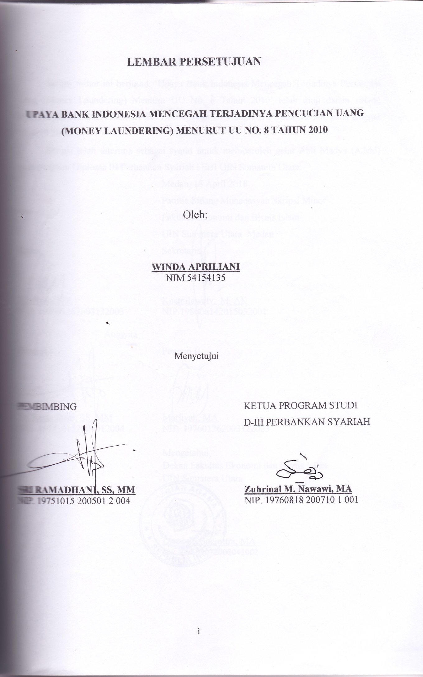

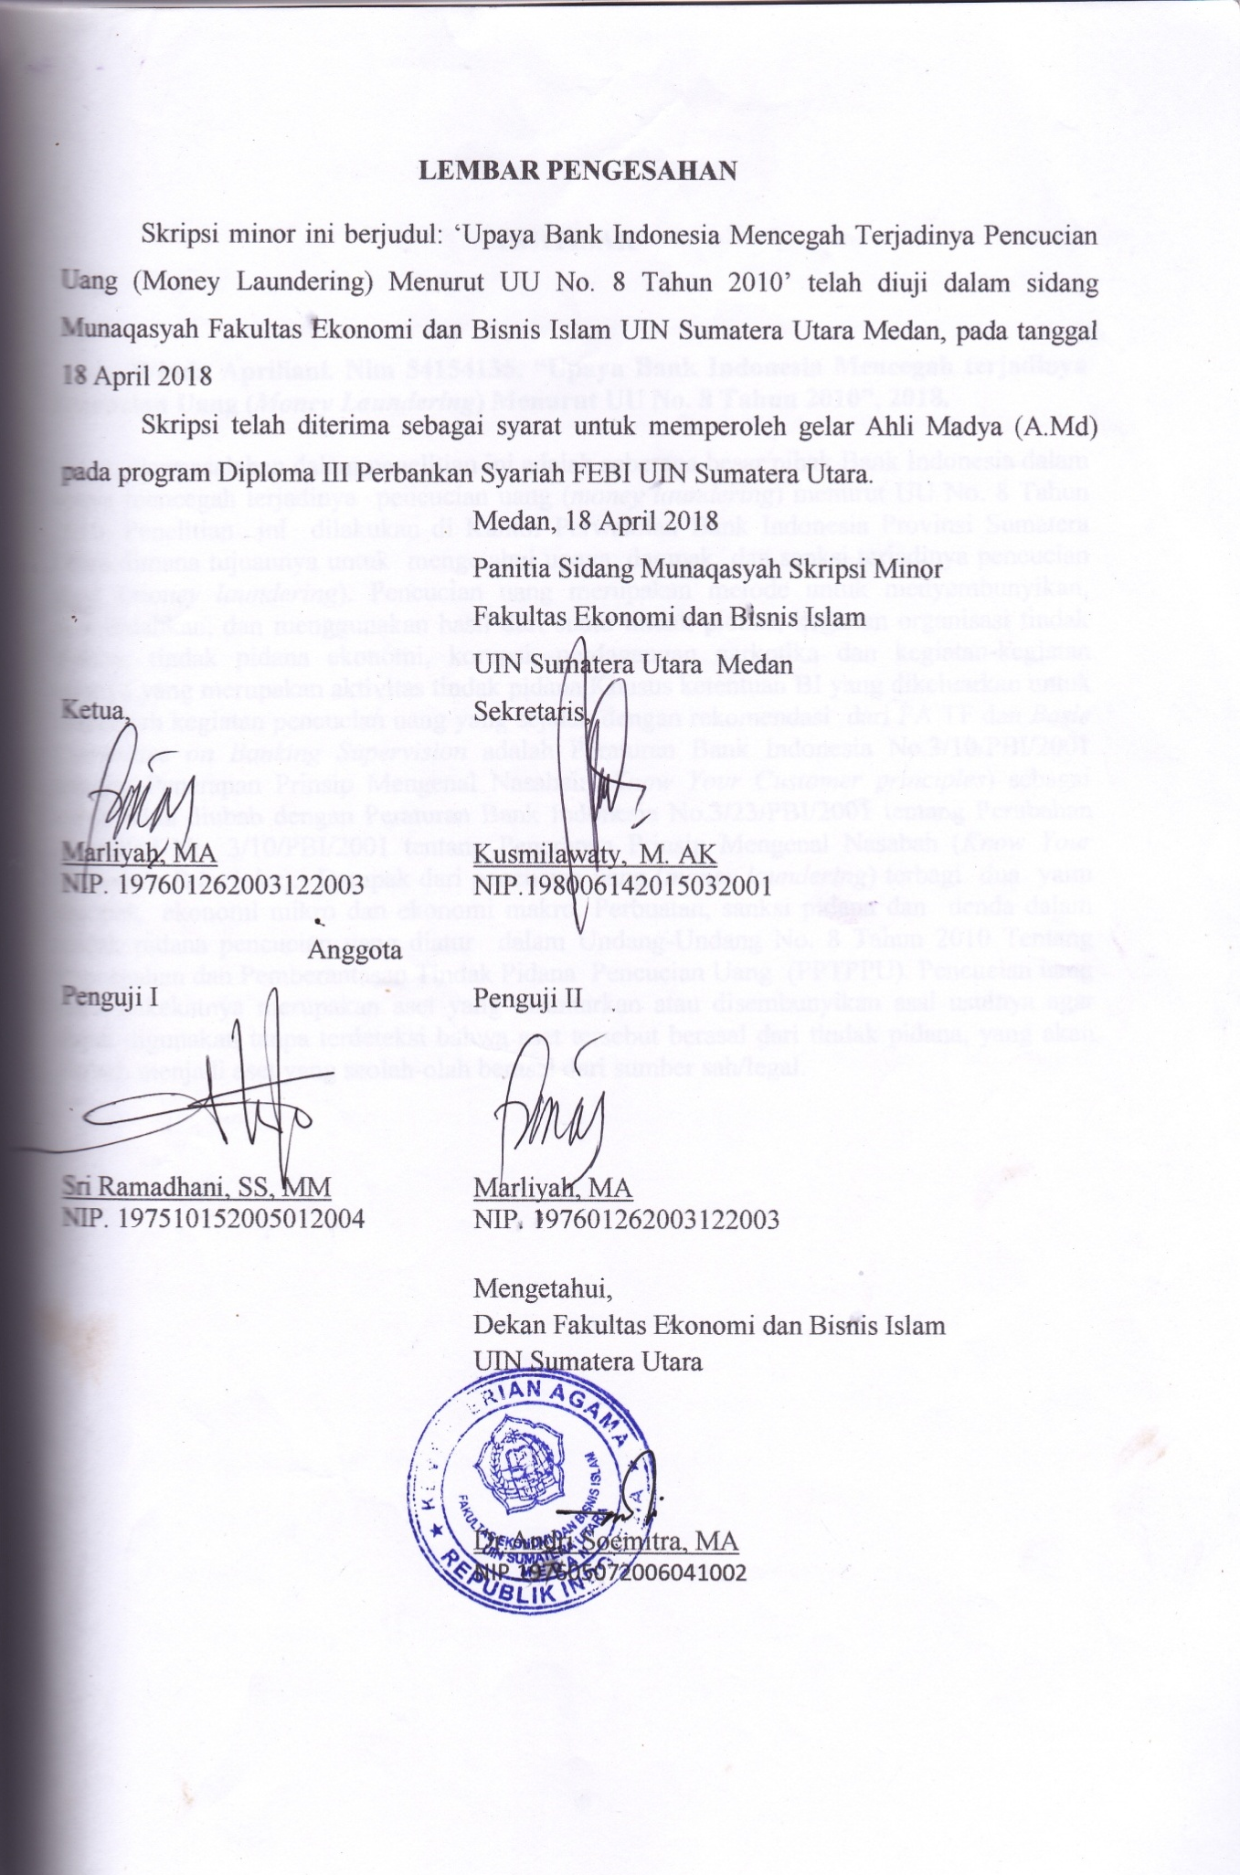

IKHTISAR

Winda Apriliani. Nim 54154135. “Upaya Bank Indonesia Mencegah terjadinya Pencucian Uang (Money Laundering) Menurut UU No. 8 Tahun 2010”, 2018.

Permasalahan dalam penelitian ini adalah seberapa besar pihak Bank Indonesia dalam upaya mencegah terjadinya pencucian uang (money laundering) menurut UU No. 8 Tahun 2010. Penelitian ini dilakukan di Kantor Perwakilan Bank Indonesia Provinsi Sumatera Utara dimana tujuannya untuk mengetahui upaya, dampak dan sanksi terjadinya pencucian uang (money laundering). Pencucian uang merupakan metode untuk menyembunyikan, memindahkan, dan menggunakan hasil dari suatu tindak pidana, kegiatan organisasi tindak pidana, tindak pidana ekonomi, korupsi, perdagangan narkotika dan kegiatan-kegiatan lainnya yang merupakan aktivitas tindak pidana.Khusus ketentuan BI yang dikeluarkan untuk mencegah kegiatan pencucian uang yang sejalan dengan rekomendasi dari FA TF dan Basle Committee on Banking Supervision adalah Peraturan Bank Indonesia No.3/10/PBI/2001 tentang Penerapan Prinsip Mengenal Nasabah (Know Your Customer principles) sebagai mana telah diubah dengan Peraturan Bank Indonesia No.3/23/PBI/2001 tentang Perubahan Atas PBI No. 3/10/PBI/2001 tentang Penerapan Prinsip Mengenal Nasabah (Know Your Customer Principles). Dampak dari pencucian uang (money laundering) terbagi dua yaitu dampak ekonomi mikro dan ekonomi makro. Perbuatan, sanksi pidana dan denda dalam tindak pidana pencucian uang diatur dalam Undang-Undang No. 8 Tahun 2010 Tentang Pencegahan dan Pemberantasan Tindak Pidana Pencucian Uang (PPTPPU). Pencucian uang pada hakekatnya merupakan aset yang disamarkan atau disembunyikan asal usulnya agar dapat digunakan tanpa terdeteksi bahwa aset tersebut berasal dari tindak pidana, yang akan diubah menjadi aset yang seolah-olah berasal dari sumber sah/legal.

KATA PENGANTAR

Assalamu’alaikum Warahmatullahi Wabarakatuh.
Alhamdulillah, segala puji bagi Allah SWT yang telah memberikan nikmat, karunia, dan hidayah-Nya terutama nikmat kesempatan dan kesehatan sehingga penulis dapat menyelesaikan penulisan skripsi minor yang berjudul “Upaya Bank Indonesia Mencegah Terjadinya Pencucian Uang (Money Laundering) Menurut UU No. 8 Tahun 2010”. Serta shalawat beserta salam semoga selalu tercurahkan kepada Nabi besar Muhammad SAW, keluarga, serta para sahabat beliau dan para pengikut mereka sampai hari akhir.Penyusunan skripsi ini tidak lepas dari bantuan dukungan berbagai pihak, oleh karena itu, penulis mengucapkan terima kasih yang sebesar-besarnya kepada :
- Allah SWT yang senantiasa memberikan rahmat dan hidayah-Nya, mengiringi dan memberikan kemudahan dan jalan yang lancar dalam keridhoan-Nya.
- Yang teristimewa Ayahanda Ahmadi Brata, SE, Ibunda Dra. Rosidah Harahap, serta Kakak Widya Nurilahi, Spd.i dan Adik Wilda Zulfriani yang telah banyak mendukung, memotivasi dan memberikan bimbingan kepada penulis.
- Bapak Prof.Dr.H. Saidurrahman, MA., Selaku Rektor Universitas Islam Negeri Sumatera Utara.
- Bapak Dr. Andri Soemitra, MA., selaku Dekan Fakultas Ekonomi & Bisnis Islam UIN Sumatera Utara.
- Bapak Zuhrinal M. Nawawi, MA., selaku Ketua Jurusan D-III Perbankan Syariah Fakultas Ekonomi & Bisnis Islam UIN Sumatera Utara.
- Ibu Sri Ramadhani, SS, MM., selaku dosen Pembimbing Skripsi yang bersedia memberikan arahan dan bimbingan kepada penulis dalam menyelesaikan skripsi ini.
- Ibu Elly Sarianty Kantor Perwakilan Bank Indonesia Provinsi Sumatera Utara yang telah membimbing penulis selama magang.
- Seluruh staff pegawai Bank Indonesia yang telah bekerja sama, membimbing dan memberikan pengetahuan selama pelaksanaan magang di Kantor Perwakilan Bank Indonesia Provinsi Sumatera Utara.
- Kak Laras selaku penjaga perpustakaan FEBI Universitas Islam Negeri Sumatera Utara.
- Kak Dwita Sri Lestari selaku penjaga perpustakaan Kantor Perwakilan Bank Indonesia Provinsi Sumatera Utara.
- Bapak Muhammad Arifin, M.Pd selaku pimpinan perpustakaan Universitas Muhammadiyah Sumatera Utara.
- Seluruh Dosen-dosen Fakultas Ekonomi & Bisnis Islam yang telah banyak memberikan pendidikan dan pengajarannya kepada penulis.
- Teman-teman seperjuanganDIII Perbankan Syariah VI-C.
- Seorang yang Spesial Ilham Syahputra yang selalu memberikan semangat dan dukungan kepada penulis.
- Sahabat-sahabat seperjuangan yang setia menemani saya dalam suka dan duka Amalia Ananda, Anisya Adrida Bagohwi Siregar, Dwi Putry Anggrainy, Fitriani, dan Nurhazizah siregar.
- Temansaya Khaira Fradayang ikut membantu menyelesaikan dan menemani penulis.
Penulis menyadari bahwa dalam penyusunan skripsi minor ini masih sangat jauh dari kata sempurna, untuk itu penulis sangat mengharapkan kritik dan saran yang membangun guna sempurnanya skripsi ini,sehingga menjadi referensi pada masa yang akan datang untuk pengarah kepada perbaikan sehingga mencapai hasil yang maksimal. Penuh kerendahan hati penulis mengucapkan terima kasih dan semoga laporan ini bermanfaat bagi para pembaca. Aamiin Yaa Rabbal Aalamiin.
Medan, 2018

Penulis

